济宁市加氢站管理暂行办法
第一章 总则
第一条 加氢站是为氢能燃料电池等氢能利用设备设施提供能源补给的基础设施，是氢能燃料电池汽车推广应用、 加快发展氢能产业的前置条件，济宁市人民政府高度重视氢能产业发展，拟将加大力度支持加氢站等基础设施推广项目， 鼓励加氢站技术与装备的研发与产业化。为加快推动济宁市加氢站建设工作，规范加氢站的管理与运营，促进氢能产业健康持续发展，以相关法律法规和技术标准为指导，以国内成熟管理体系为借鉴，制定本办法。
第二条 本办法适用于济宁市行政区域内所有加氢站项目（含新建站和合建站）。对加氢站项目的立项、报建、施工、验收投产及运营等环节做出了明确规定。
第三条 燃气行业管理部门是加氢站项目的主管部门，负责全市加氢站的行业管理工作，统筹推动济宁市的加氢站项目。
加氢站建设项目的建设审批工作由行政审批部门会同住建部门牵头，发改部门、自然资源和规划部门、应急管理部门、市场监管部门、生态环境部门、人防部门、气象部门等协同推进。
第二章 加氢站建设审批程序
第四条 加氢站建设项目审批过程中，应按照精简高效、审管分离的原则，优化审批流程，实行行政审批与事中事后监管分离，各审批流程不互为前置，各相关部门各负其责、各司其职做好各自专业范畴内的工作。
加氢站等级划分及选址等应符合GB 50516－2010（加氢站技术规范》的规定。
第五条 加氢站的项目的新建，改建、扩建须报行政审批部门及主管部门审批。
申报单位（企业、个人）向项目所在地县（市、区）、功能区行政审批部门及主管部门申请建设加氢站。
第六条 项目选址及用地审批
按照全市氢能产业发展规划，市燃气行业主管部门组织编制全市加氢站布局规划。新建加氢站必须符合全市加氢站布局规划，并依法办理相关建设手续。
行政审批部门、自然资源和规划部门按照权责划分，根据全市加氢站布局规划核定建设用地的位置、面积、允许建设的范围，预核定规划设计条件，出具土地挂牌条件。项目建设单位完成土地供应手续后签订土地出让合同。
加氢站工程建设项目在地质灾害易发区内的应当在可行性研究阶段进行地质灾害危险性评估，未经评估或经评估不宜建设的，不得办理建设用地审批手续。
第七条 立项审批
由行政审批部门办理加氢站项目备案。
在加氢站布局规划实施前，为服务公交、物流车辆建设的加氢站，暂由燃气行业主管部门会同行政审批部门、交通运输、能源等部门进行选址，行政审批部门进行立项审批。
第八条 规划审批
项目批准后，申报单位（企业、个人）向行政审批部门分别申请建设用地规划许可和建设工程规划许可。
支持合法建设的汽车加油站、加气站、充电站利用现有土地建设加氢站,在符合相关规范和安全条件的前提下，无需另行办理加氢站规划选址、用地等手续；有新增构筑物的，出具建设用地规划书面意见及建设工程规划许可，没有新增构筑物的不需要出具建设工程规划许可。在公交场站、物流园区内，可以使用工业、仓储用地建设企业自用的加氢站。
新建站和需要扩大用地面积的合建站，应分别出具建设用地规划许可及建设工程规划许可。
第九条 报建环节
住建部门、生态环境部门、发改部门、人防部门、市场监管部门、气象部门等部门对加氢站的设计、环评、节能、消防设计、人防设施、特种设备资质（包括压力管道和储氢气瓶）等进行联审。为确保加氢站项目设计方案的合规性，住建部门做为设计联审的牵头部门，可依据建设规模，委托第三方专业机构组织审查加氢站项目设计方案及施工图纸，行政审批部门依据各部门的联审结论（及第三方专业机构审查意见）核发《建筑工程施工许可证》。加氢站项目实施主体可自行开展项目安全评估。
对于扩建、合建站中涉及到加油站既有设备设施（油罐、管线等）调整且构成建设项目的，应由应急管理部门执行危险化学品建设项目安全设施设计审查，保持不变的和加油部分不构成建设项目的，应在竣工后由建设单位委托评价机构进行加油站部分现状评价并将评价报告报属地应急管理部门备案；涉及加气站部分的气瓶及管线调整的，应由住建部门按加气站改建程序审查。
第十条 加氢站报建批准后，应在批准后一年内开工。逾期开工的，须重新办理审批手续。

- 加氢站设计施工及验收
第十一条 加氢站的设计应按国家有关技术标准、 规范执行。加氢站项目设计应严格遵守GB50516 -2010《加氢站技术规范》相关规定； 合建站中的加油（气）站设计应符合GB50156-2012《汽车加油加气站设计与施工规范》 相关规定。
第十二条 承建加氢站建站工作的施工单位应具有建筑工程的相应资质。工程施工应按照经报建审批通过的方案执行。加氢站设备、管道和电气设备安装应按《加氢站技术规范》 标准实施，合建站中的加油站部分的施工应符合《汽车加油加气站设计与施工规范》实施。
第十三条 土建工程符合一般建筑工程的国家标准与规范。工程施工应按照经报建审批通过的方案执行。施工过程中加氢站设计的修改须取得原设计单位同意并就修改部分向住建部门提交评审申请，住建部门根据方案修改的实际情况和设计单位意见决定是否需要组织各部门进行二次审批，并出具设计变更意见书。加氢站的设计施工图纸的审查由住建部门牵头，可委托相关专业机构或临时专业组织（专家委员会）进行。
第十四条 加氢站建设竣工后须进行专项验收。
由施工单位向住建部门提出验收申请，由住建部门发起并组织气象、应急管理、人防、市场监管等部门及五方责任主体（勘察、设计、建设、施工、监理） 联合验收。
施工和建设单位应提交下列资料：
1. 立项规划批准文件；
2. 加氢站建设、勘察施工、监理单位的工程档案资料。
- 在相关法律、法规无明确规定加氢站经营管理有关事项前，加氢站经营单位无需办理经营许可，市场监管部门不得将经营许可作为办理加氢站营业执照的前置条件。
如果加氢站向车用氢气瓶充装氢气，则依据《中华人民共和国特种设备安全法》相关规定，须办理《气瓶充装许可证》后方可开展充装活动。
加氢站经营单位因生产经营需要，确需办理经营许可的，可向县（市、区）、功能区行政审批部门或燃气管理部门申请办理《燃气经营许可证》。
加氢站经营单位申请办理经营许可时，有关部门参照《城镇燃气管理条例》、《山东省燃气经营许可管理办法》等相关法律法规审查审批。
加氢站审批流程图见附录

第四章 运营与安全管理
第十六条
加氢站参照天然气汽车加气站管理模式进行管理。加氢站与其他各类站点的合建站，其加氢部分按照加氢站进行管理。
加氢站运营主体须持有效期内的相关证照。根据《加氢站技术规范》，对氢气系统、消防和安全设施、电气设施、通风装置等进行安全检查。年审（检）不合格的，由主管部门责令进行整改。抗拒整改者，强制停止运营，并按法律、法规予以处罚。
第十七条 严禁伪造、涂改、出租、借用、转让加氢站营业执照。
第十八条 加氢站发生转让、出卖、变更场所、停业、复业等重大事项，须提前一个月向主管部门提出申请。因突发事件暂停营业的，自停业起7日内向主管部门申请。
第十九条 加氢站连续停业六个月以上再重新运营的，需经主管部门重新检查合格后方可重新营业。

第五章 法律责任
第二十条 违反本办法的，按照《山东省燃气管理条例》 等有关规定进行处罚。
第二十一条 违反本办法，涉及公安、消防、技术监督、环保、规划等有关规定的，由相关行政主管部门依法处理。
附录 加氢站建设申报环节流程图
- 新建、扩建加氢站申报
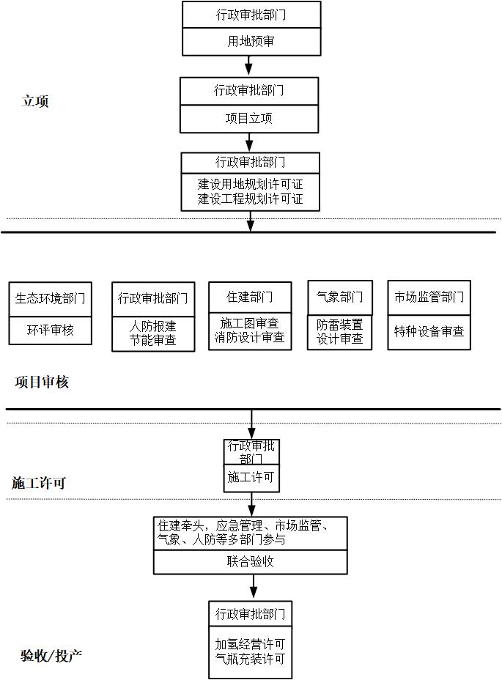
营业执照

- 改建加氢站、合建站申报环节流程图
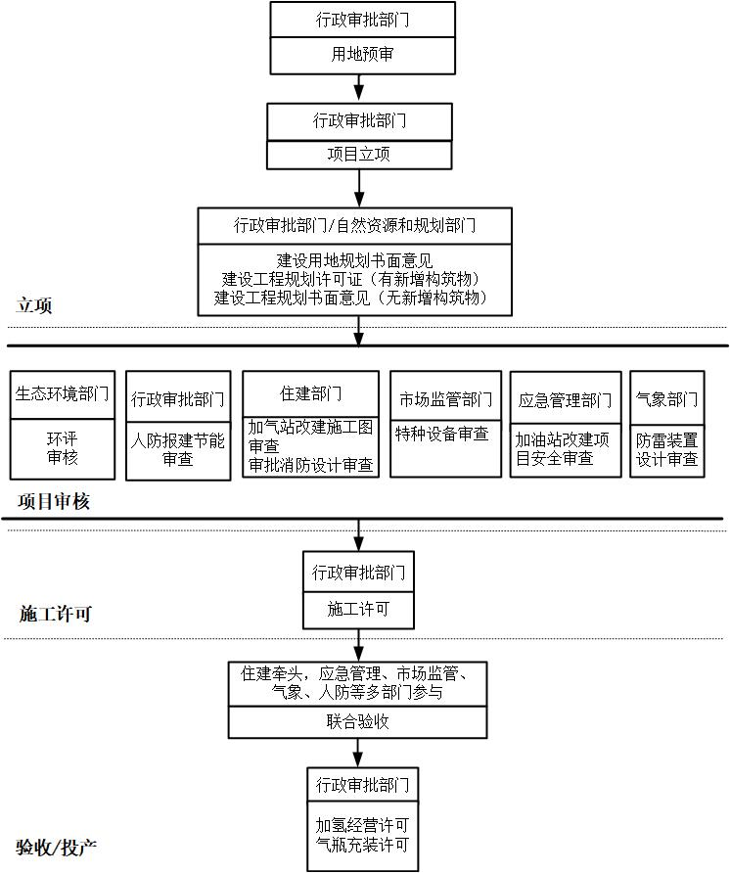
营业执照

注：加气站改建审批和加油站改建审批只在加气站及加油站的设计发生改变且构成建设项目时需要。

